Campionato 2000/2001
Calcio a 11 29°AICS girone B
14° posto
.............................................................
Campionato 2001/02
Calcio a 11 30°AICS girone B
9° posto
Calcio a 11 CA.AM - Endas 4°Torneo Amicizia
1° classificati
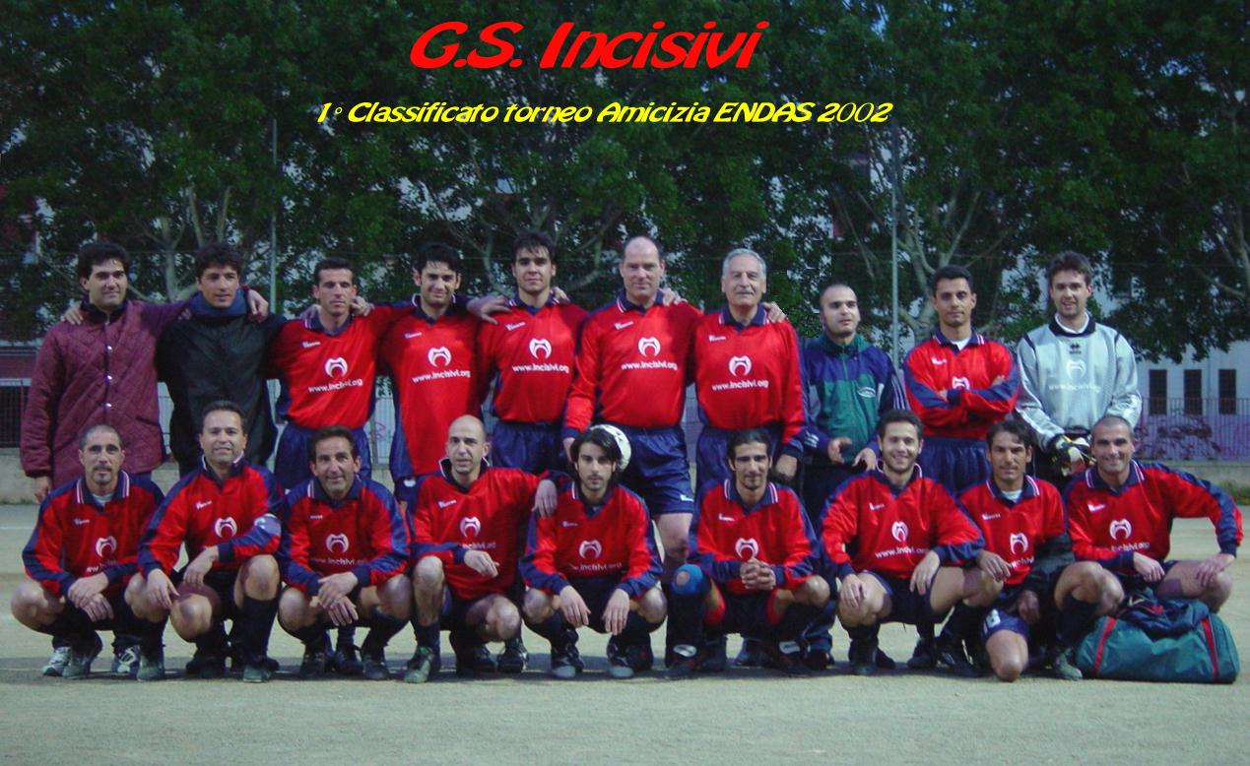
Calcio a 5 Torneo Frutti D'oro
eliminati 4° Finale
............................................................
Campionato 2002/03
Calcio a 11 31° AICS girone B
7° posto
Torneo primavera AICS
semifinalisti - 3^ classificati
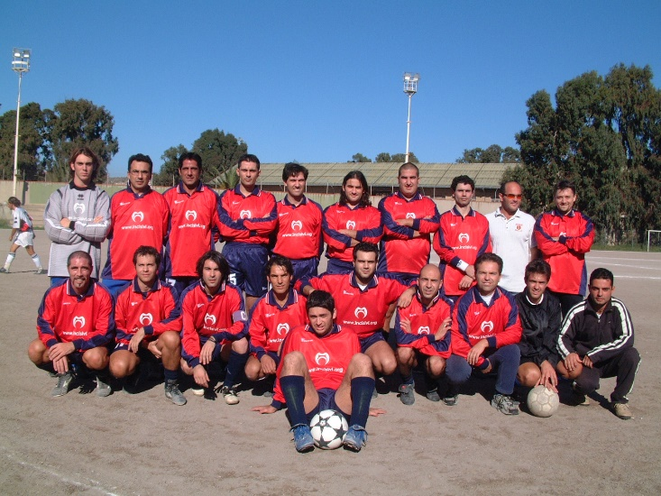

Calcio a 11 CA.AM - Endas 5°Torneo Amicizia
3^ classificati
............................................................

Campionato 2003/04
Calcio a 11 32° AICS girone B
13° posto
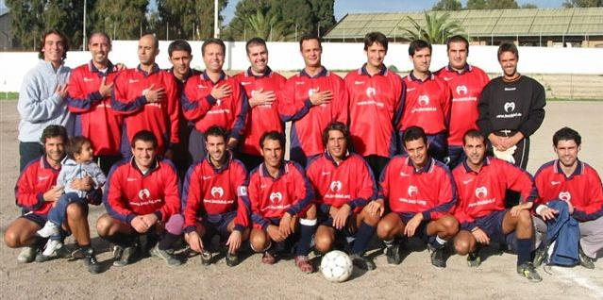
Calcio a 11 CA.AM - Endas 6° Torneo Amicizia
3^ classificati
.............................................................................................................
Campionato 2004/05
Calcio a 11 33° AICS girone B
11° posto
Calcio a 11 Torneo Austerity AICS
4° posto
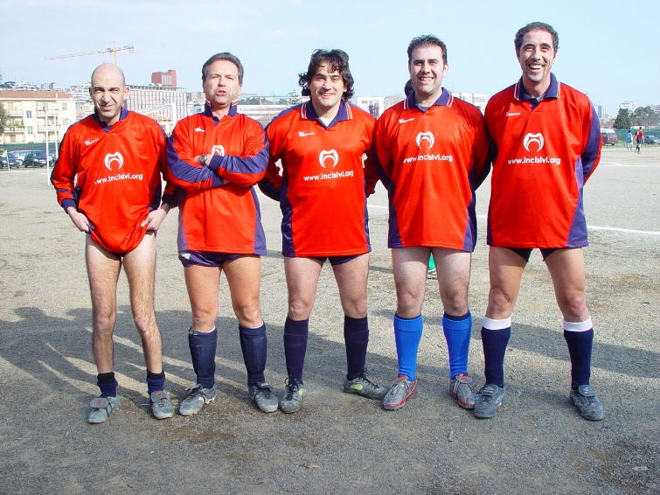
Calcio a 11 CA.AM - C.S.E.N. 7° Torneo Amicizia
2^ classificati
.............................................................................................................
Campionato 2005/06
Calcio a 11 14° Campionato Over 30 C.A.A.M. - OPES girone A
10° posto
Calcio a 11 Torneo Primavera CA.AM - OPES
7° posto
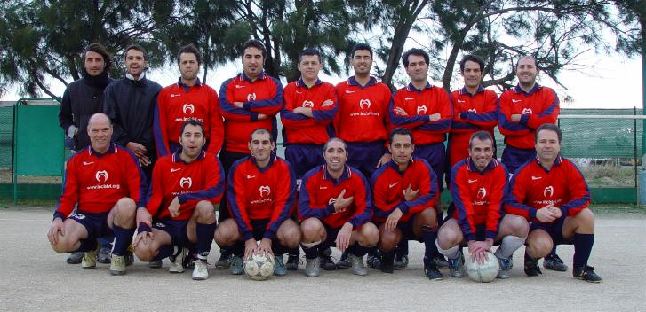
............................................................................................................

Campionato 2006/07
Calcio a 11 15° Campionato Over 30 CA.AM - OPES girone A
8° posto Qualificati ai Play Off media punti 1,29
Record : punti (31) e n° di vittorie (8)
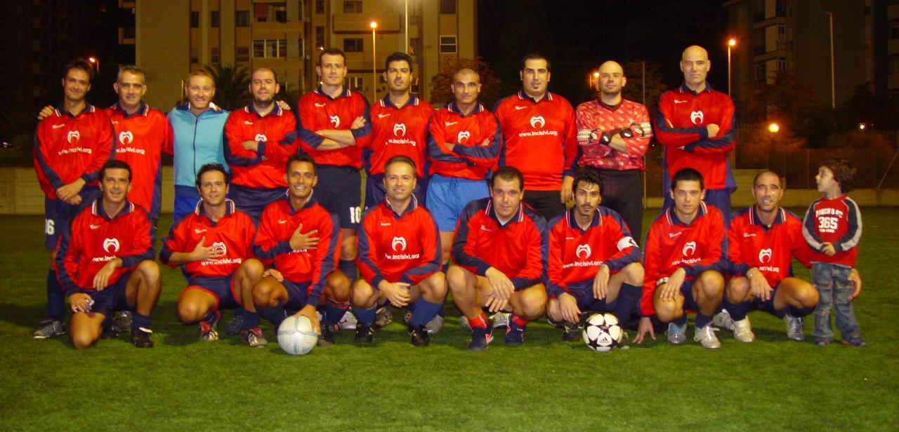
................................................................................................................................
Campionato 2007/08
Calcio a 11 16° Campionato Over 30 CA.AM - OPES Girone B
7° posto Qualificati ai Play - Off media punti 1,36
1 vittoria nei Play-off che vale il record dei punti conquistati (33)
Record gol segnati (52), di vittorie (10) e capocannoniere del Campionato Tosini (19)
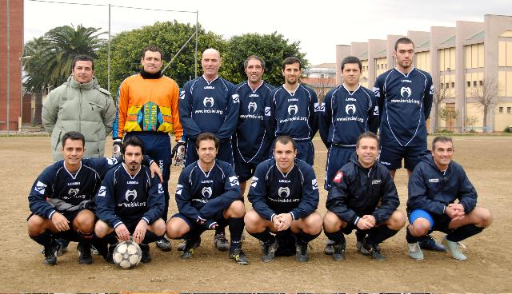
Calciotto 5° Campionato Over 36 CA.AM - OPES
5° posto

-----------------------------------------------------------------------------------------------------------
Campionato 2008/09
Calcio a 11 17° Campionato Over 30 CA.AM - CSEN Girone A
9° posto con una media punti di 1,46
Record di punti conquistati 41
Record di vittorie 11
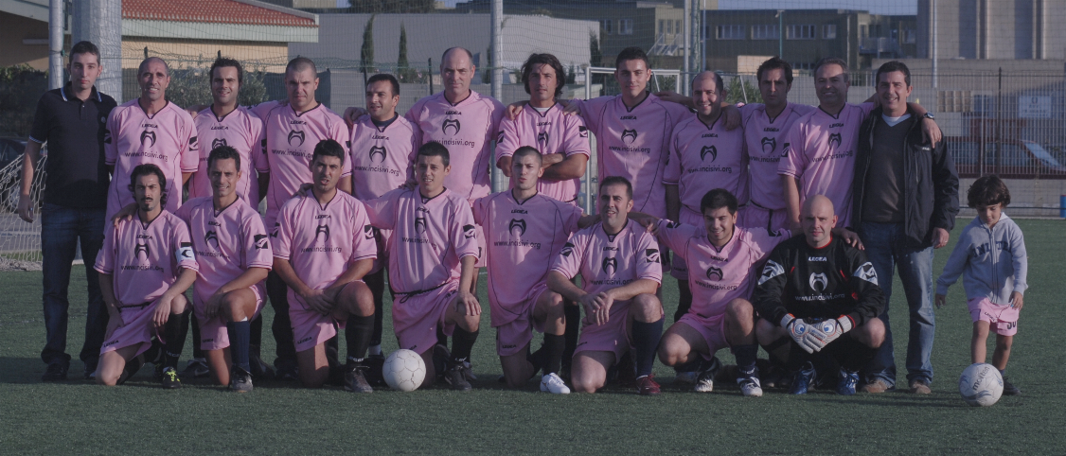
Calciotto 2° Campionato Over 36 CA.AM - CSEN
Coppa Disciplina
e
3° posto
-----------------------------------------------------------------------------------------------------------
Campionati 2009/10
Calcio a 11 - 1°Torneo Tabarka Cup
4° Posto

Calcio a 11 18° Campionato CAAM-CSEN Over 26
4° Posto con una media punti di 1,66
Qualificati ai Play - off

Calcio a 11 18° Campionato CAAM-CSEN Over 39
11° posto con una media punti di 1,1
Qualificati ai Play - off dopo spareggio
Capocannoniere del Campionato con Lugas Simone 24 gol

Kankarati Cup di calciotto over 39
2^ classificati

Campionati Nazionali di calcio a 7 CAAM-CSEN
3^ classificati

Campionati 2010/11
Calcio a 11 - 2°Torneo Tabarka Cup
Vincitori "Pipero Cup"

Calcio a 11 19° Campionato CAAM/CSEN Over 26
9° posto con una media punti di 1,25
Partecipano alla Coppa Primavera
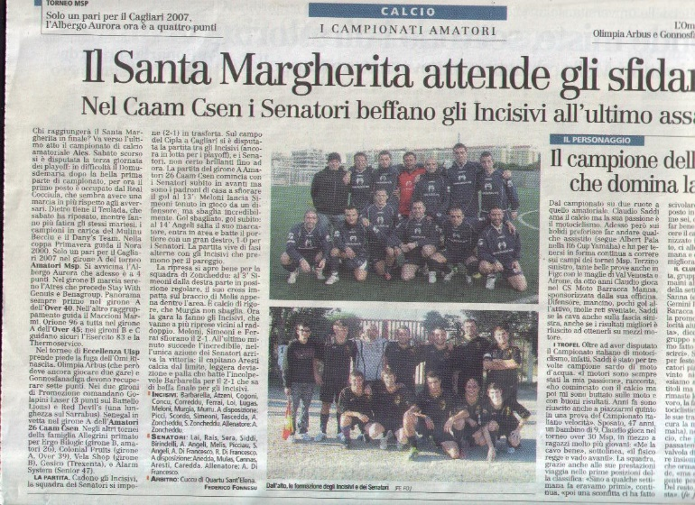

Calcio a 11 11° Campionato CAAM/CSEN Over 39 Infrà
2° posto nel girone con una media punti di 1,83 (record)
Qualificati ai Play-off
1^ Classificati
Campioni Provinciali Infrà
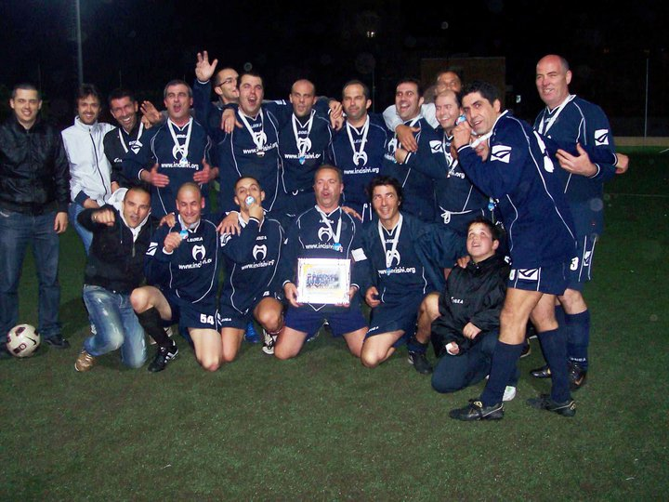
Kankarati Cup di calciotto over 39
1^ classificati
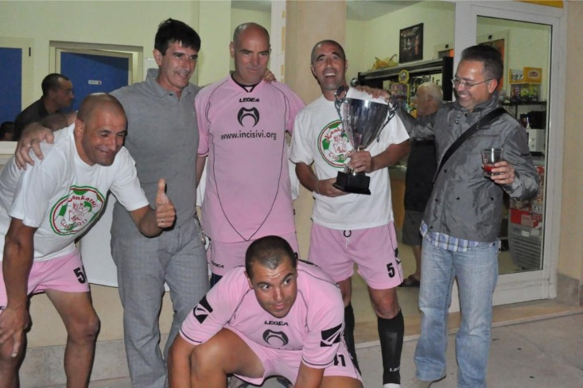
______________________________________________________________________

Campionati 2011/12
Calcio a 11 - 3°Torneo Tabarka Cup
eliminati semifinali

Calcio a 11 20° Campionato CAAM/ASC Over 26
5° posto con una media punti di 1,75
Record di punti (42) e di vittorie (12)
Qualificati ai Play-off
n° 2 sconfitte ed 1 vittoria
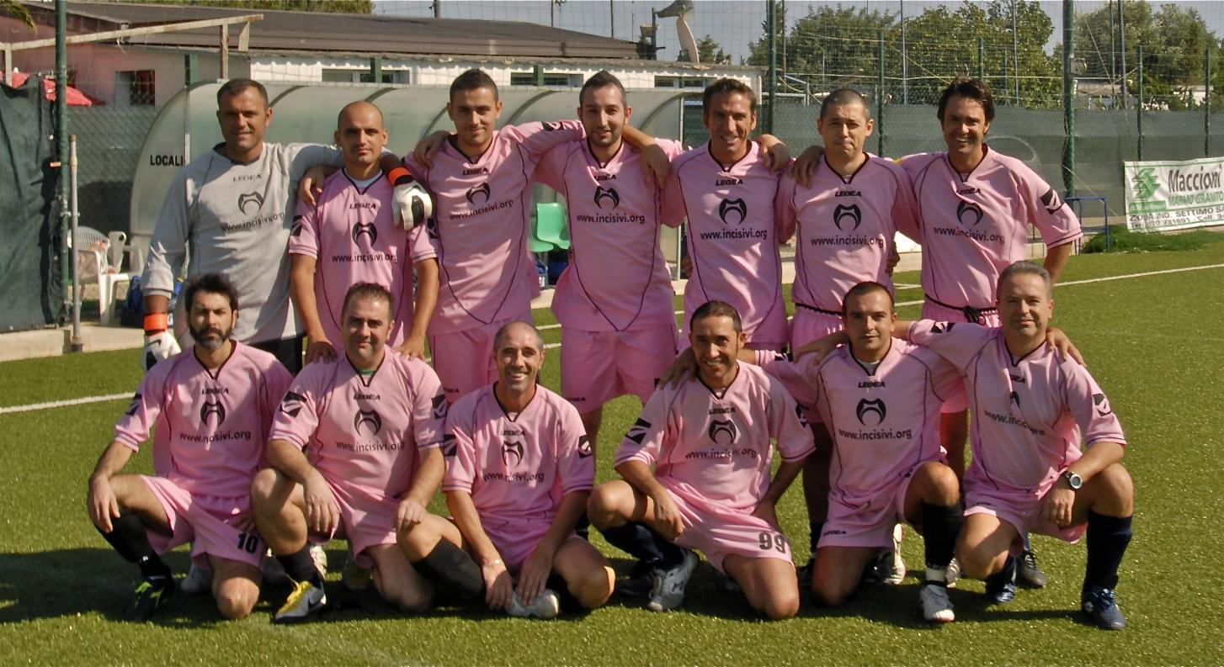

Calcio a 11 Campionato CAAM/ASC Over 39 Infrà
2° posto nel girone con una media punti di 2,06 (record)
Qualificati ai Play-off
3° posto nei Play-off
Record di punti (42) e di vittorie (14)
3^Classificati

Campionati 2012/13
Calcio a 11 21° Campionato CAAM/ASC Over 26
10° posto con una media punti di 0,96

Calcio a 11 Campionato CAAM/ASC Over 40 Infrà
1° posto nel girone con una media punti di 2,14 (record)
Qualificati ai Play-off
Campioni Provinciali Infrà
Chiudono la stagione imbattuti
Miglior Atleta (Pilleri C.) – Miglior Portiere (Barbarella R.) – Capo Cannoniere (Pilleri C.)
Coppa Sardegna
Eliminati ai quarti di finale
Campionati Nazionali Calcio a 7
Eliminati nei preliminari

Campionati 2013/14
Calcio a 11 22° Campionato CAAM/ASC Over 26
13° posto con una media punti di 0,29
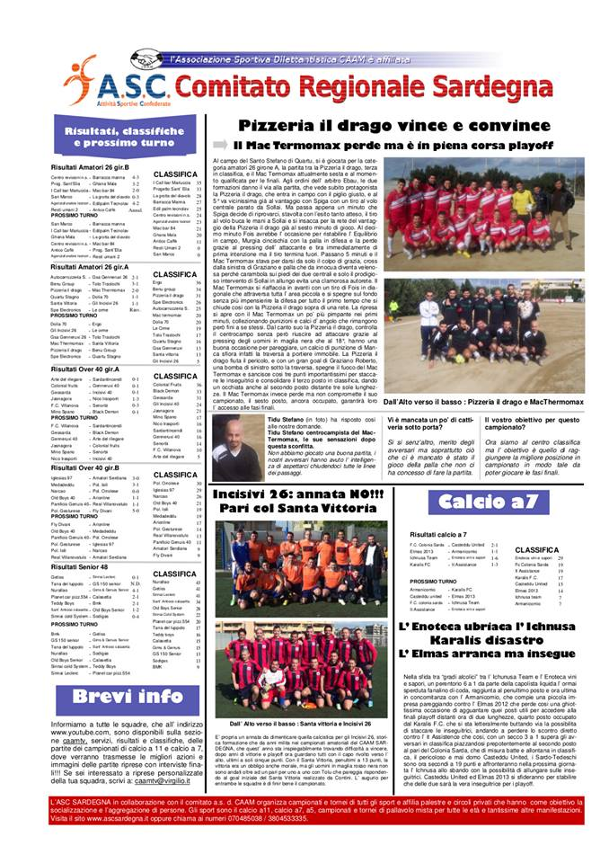

Calcio a 11 22° Campionato CAAM/ASC Over 40 Infrà
5° posto nel girone con una media punti di 1,54
Qualificati ai Play-off
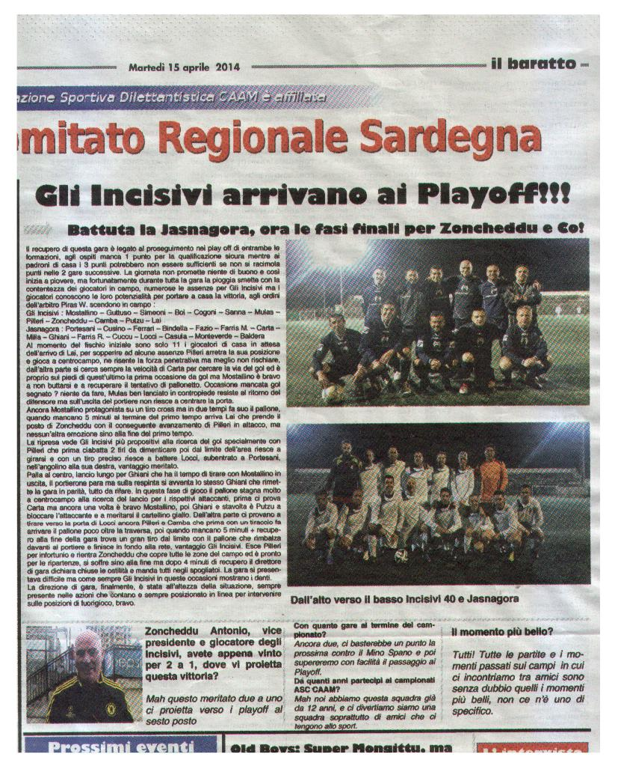
Campioni Provinciali
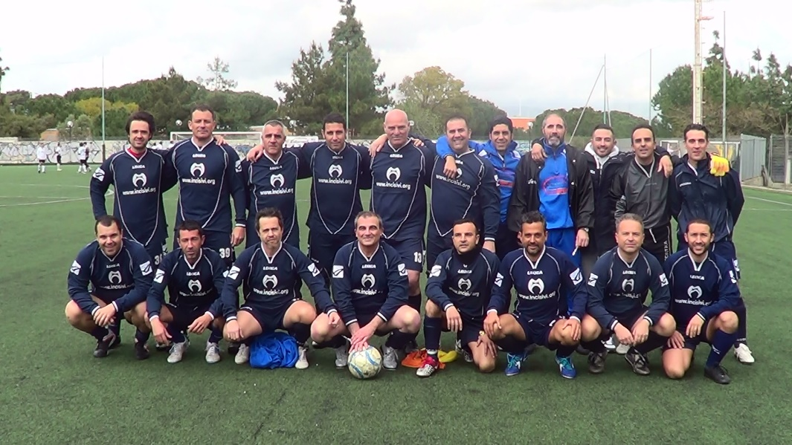
Campionati 2014/15
Calcio a 11 23° Campionato CAAM/ASC Over 26
16° posto media punti di 0,33
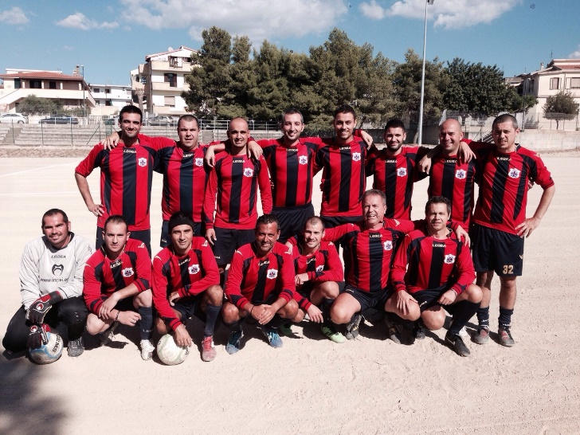
Calcio a 11 23° Campionato CAAM/ASC Over 40
4° posto con una media punti di 1,45
Qualificati ai Play-off
3^ Classificati
-----------------------------------------------------------------------------------------------------
Campionati 2015/16
Calcio a 11 24° Campionato CAAM/ASC Over 26
5° posto media punti di 1,73
3^ Classificati

Calcio a 11 24° Campionato CAAM/ASC Over 40
9° posto una media punti di 1,09
Non qualificati ai Play-off
-------------------------------------------------------------------------------------------------------------------
Campionati 2016/17
Calcio a 11 25° Campionato CAAM/ASC Over 26
4° posto con una media punti di 1,68
Qualificati ai Play-off
Eliminati ai quarti
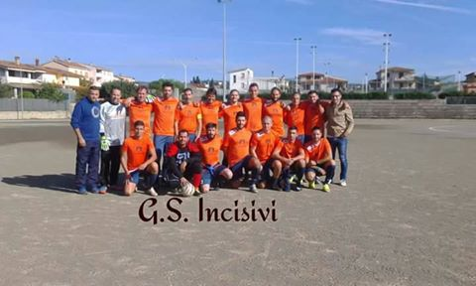

Calcio a 11 25° Campionato CAAM/ASC Over 40 infrà
1° posto con una media punti di 2,08
Qualificati ai Play-off
Eliminati agli ottavi
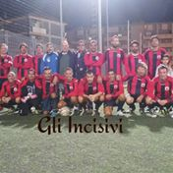
Calcio a 11 Campionato CAAM/ASC Over 26 infrà
2° posto con una media punti di 1,75
Rinunciano alle semifinali
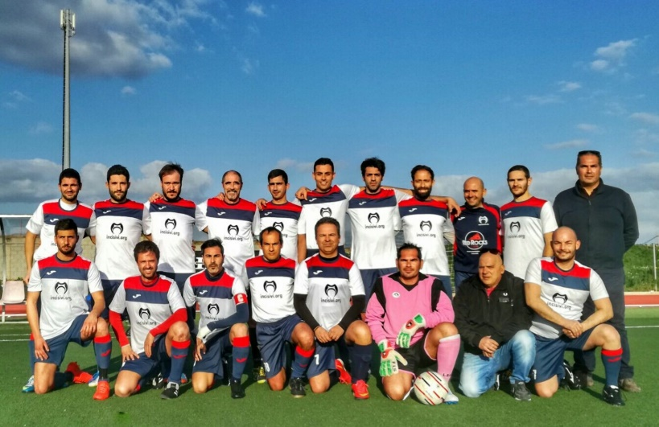
Calcio a 11 Campionato CAAM/ASC Over 38
3^ Classificati
--------------------------------------------------------------------------------------------------------------------------

Campionati 2017/18
Calcio a 11 26° Campionato CAAM/ASC Over 26
2° posto con una media punti di 1,77

Calcio a 11 26° Campionato CAAM/ASC Over 40 Infrà
2° posto con una media punti di 2,00
Qualificati ai Play-off
Eliminati ai quarti
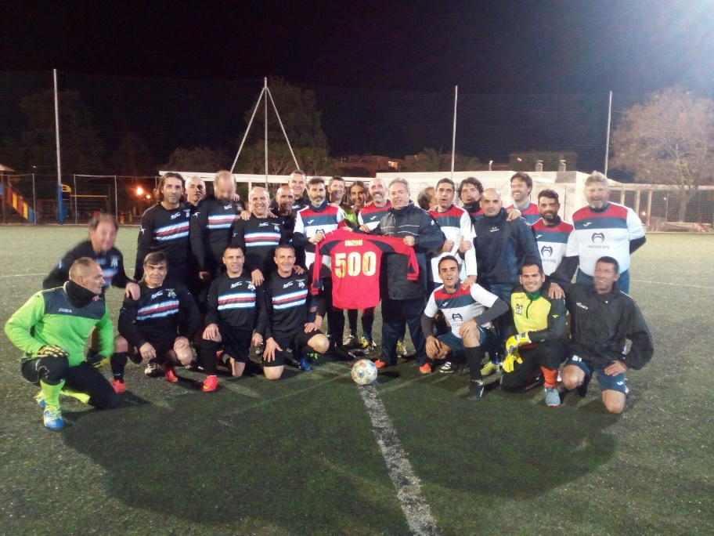

Campionati 2018/19
Calcio a 11 Campionato Nazionale CAAM/ASC Over 26
Campioni
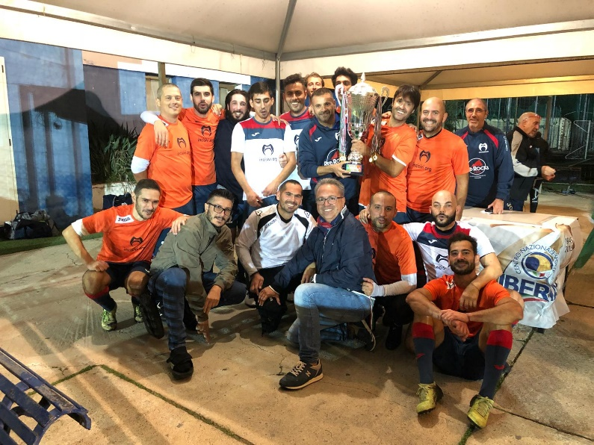
Calcio a 11 27° Campionato CAAM/ASC Over 26

Calcio a 11 27° Campionato CAAM/ASC Over 40

